ТҮЗУ СЫЗЫҚТЫҢ КЕШЕНДІ СЫЗБАСЫ

3.1 Жалпы жағдайлар

Кешенді сызбада түзу екі нүкте проекцияларымен берілуі мүмкін. А және В нүктелерімен берілген түзудің кеңістіктік моделі 13 суретте көрсетілген, 14 суретте АВ түзуінің кешенді сызбасы берілген.
A және B нүктелерінің проекциялары кеңістіктің жалғыз түзуін анықтайды. Профиль проекциясын салу үшін А және В нүктелерінің профиль координаттарының айырмасын - Δ (14 суреттегі белгіні қараңыз) қолдануға болады.
Егер нүктенің проекциялары түзудің аттас проекцияларына тиісті болса, онда нүкте түзуге тиісті болады (K нүктесі AB түзуіне тиісті; L нүктесі AB түзуіне тиісті емес).

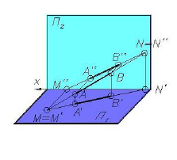

Сурет 13 Түзудің кеңістіктік сызбасы

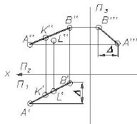

Сурет 14 Түзудің кешенді сызбасы

  - Түзудің іздері

Кешенді сызбада түзу сызық тікелей өзінің екі проекциясымен берілуі мүмкін (мысалы, m′ және m′′).
Проекция жазықтықтарымен түзудің қиылысу нүктелері оның іздері деп аталады.
15 суретте M және N нүктелері көрсетілген, АВ кесіндісімен берілген түзу проекция жазықтықтарын қиып өтеді. M нүктесі – түзудің горизонталь ізі, ал N нүктесі – фронталь ізі.
Горизонталь іздің горизонталь проекциясы M′ іздің өзімен беттеседі, ал осы іздің фронталь проекциясы M′′ проекция өсінде жатады. Фронталь іздің фронталь проекциясы N′′ N нүктесімен беттеседі, ал N′ горизонталь проекциясы проекция өсінде жатады.
Ендеше, горизонталь ізді табу үшін, A′′B′′ фронталь проекциясын x өсімен қиылысқанға дейін созамыз, M′′ (горизонталь іздің фронталь проекциясы) нүктесі арқылы x өсіне горизонталь проекцияны қиып өткенге дейін перпендикуляр түсіреміз.
M′ нүктесі – горизонталь іздің горизонталь проекциясы, ол іздің өзімен беттеседі. Фронталь ізді табу үшін A′B′ горизонталь проекцияны x өсімен қиылысқанға дейін созамыз, N′ (фронталь іздің горизонталь проекциясы) нүктесі арқылы A′′B′′ фронталь проекцияның жалғасын қиып өткенге дейін перпендикуляр жүргіземіз.
N′′ нүктесі – фронталь іздің фронталь проекциясы, ол іздің өзімен беттеседі.
Түзу жазықтыққа параллель болса, онда оның осы проекция жазықтығында ізі болмайды.

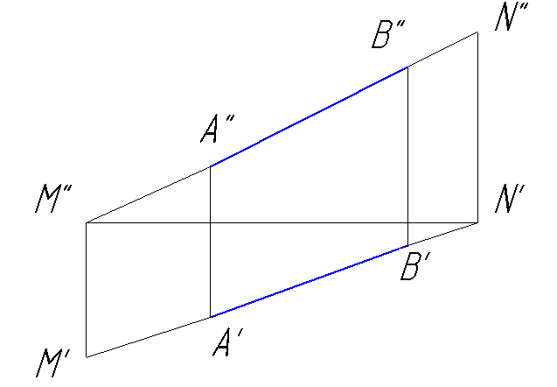

Сурет 15

  - Жалпы жағдайдағы және ерекше жағдайдағы түзулер

Проекция жазықтықтарына перпендикуляр да, параллель де болмайтын түзулер - жалпы жағдайдағы түзулер деп аталады.
Проекция жазықтықтарына параллель түзулер деңгейлік түзулер деп аталады.
Егер түзу горизонталь проекция жазықтығына параллель болса, онда ол түзу горизонталь деп аталады (сурет 16), фронтальға параллель болса − фронталь (сурет 17 ), профильге параллель болса − профиль (сурет 18) түзу деп аталады. Оларды сәйкесінше h, f және p әріптерімен белгілейді.
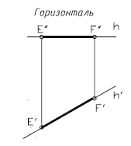

Сурет 16 Горизонтальдің кешенді және кеңістіктік сызбалары
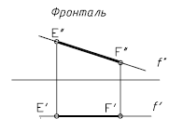

Сурет 17 Фронтальдің кешенді және кеңістіктік сызбалары

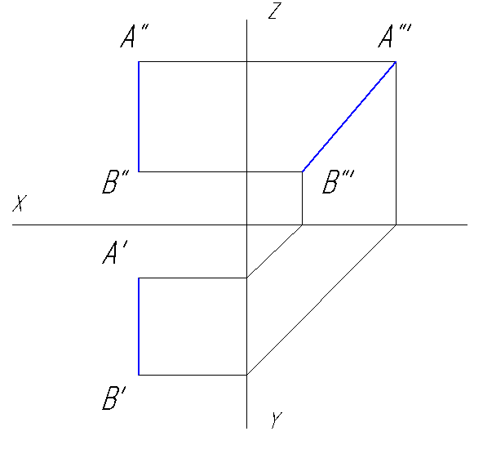

Сурет 18 Профильдің кешенді және кеңістіктік сызбалары

Деңгейлік түзудің бір проекциясы түзудің өзіне параллель және осы түзудің басқа екі проекция жазықтықтарына көлбеулік бұрыштарын анықтайды (α − П₁ және β − П₂). Деңгейлік түзу кесіндісі өзіне параллель жазықтыққа нақты шамамен проекцияланады.
Проекция жазықтықтарының біріне қатысты параллельдігі деңгейлік түзудің басқа екі проекцияларының орналасуын анықтайды. Сонымен, f ' || x12; h'' || x12 және т.б.
Нөлдік деңгей сызықтары проекция жазықтықтарында жатады. Ендеше, h₀ П₁-ге тиісті; f₀ П₂-ге тиісті (сурет 19).
Бұл сызықтардың проекциялары проекция өстерінде жатады.
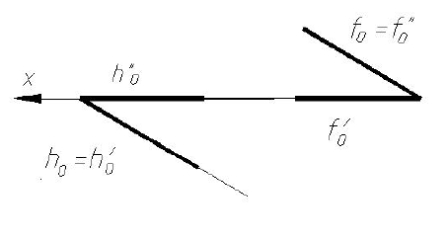

Сурет 19 Нөлдік деңгей сызықтары

Проекциялаушы сызықтар (проекция жазықтықтарының біріне перпендикуляр) да деңгейлік түзулер болып табылады. Проекцияларының біреуі нүкте болып табылады. 20 суретте горизонталь проекциялаушы m түзуі және фронталь проекциялаушы n түзулері келтірілген (m ┴П₁; n ┴П₂).

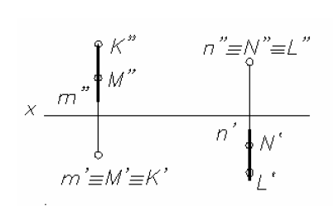

Сурет 20 (КМ) горизонталь-проекциялаушы және (NL) фронталь-проекциялаушы түзулер

3.4 Кесіндінің нақты шамасын анықтау

Жалпы жағдайдағы кесінді ұзындығын (нақты шамасын) кесіндіні жазықтыққа ортогональ проекциялау негізінде, тікбұрышты үшбұрыштың АВ гипотенузасының ұзындығы ретінде анықтауға болады (сурет 21), бір катеті ретінде, мысалы A'B' кесіндінің бір проекциясы алынып, ал екінші катеті ретінде кесінді ұштарының айырмасы Δ z алынады.
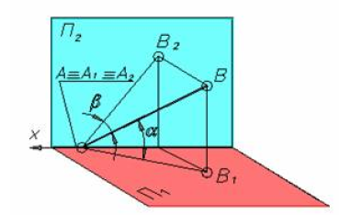

Сурет 21 Проекция жазықтықтарына проекцияланатын кесіндінің кеңістіктік моделі

Сонымен, кесіндінің кешенді сызбасының горизонталь проекциясында (сурет 22) екінші катет ретінде Δz алып, тікбұрышты үшбұрыш салуға болады. Осы үшбұрыштың гипотенузасы АВ кесіндісінің нақты шамасы (НШ) болады, ал α бұрышы оның П₁ горизонталь проекция жазықтығына көлбеу бұрышын анықтайды.
Кесіндінің фронталь проекциясында да осы секілді салулар жүргізуге болады, екінші катет ретінде кесінді ұштарының айырмасы Δ1 алынады. Мұндағы β − AB кесіндісі мен П₂ жазықтығы арасындағы бұрыш.
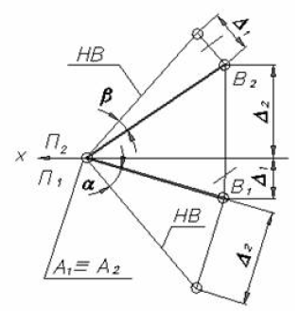

Сурет 22 Кесіндінің нақты шамасын эпюрде анықтау

